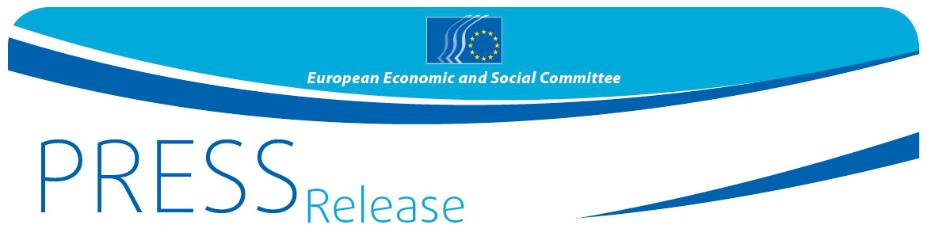
PRANEŠIMAS SPAUDAI Nr. | 2017 m. vasario 28 d.
LT

SALANTŲ GIMNAZIJOS MOKSLEIVIAI IŠ LIETUVOS ATSTOVAUJA JAUNIMUI REIŠKIANT NUOMONĘ APIE EUROPOS ATEITĮ

2017 m kovo 3 d., Salantų gimnazijos moksleivius aplankys Europos ekonomikos ir socialinių reikalų komiteto narys Gintaras Morkis, kad paruoštų juos renginiui Tavo Europa, tavo balsas!. „Tavo Europa, tavo balsas“ – tai 2017 m. kovo 30–31 d. EESRK patalpose Briuselyje vyksianti Europos jaunimo asamblėja, į kurią susirinkę 33 mokyklų iš visos ES ir šalių kandidačių atstovai diskutuos apie Europos ateitį.

Gintaras Morkis dar prieš kovo mėn. susitikimą dirbs su moksleiviais ir vienu mokytoju, kad parengtų atsakymus į keletą svarbiausių klausimų dėl dabartinės Europos:
- Europos Sąjungos nauda, laimėjimai ir nesėkmės;
- iššūkiai, su kuriais susiduria Europos Sąjunga, ir esamos galimybės;
- Europos ateitis iš jaunų europiečių perspektyvos ir ką jie darytų, kad ją pagerintų.

Gintaras Morkis moksleiviams papasakos, kaip vyks diskusijos Briuselyje, ir trumpai juos supažindins su EESRK veikla ir kaip jis atstovauja Europos pilietinei visuomenei.

Salantų gimnazija yra viena iš trisdešimt trijų mokyklų, atrinktų iš daugiau kaip 680 paraiškas pateikusių mokyklų iš 28 ES valstybių narių ir 5 šalių kandidačių (Albanijos, Turkijos, Juodkalnijos, Serbijos ir buvusiosios Jugoslavijos Respublikos Makedonijos). Mokiniai turės galimybę EESRK nariams pateikti savo rekomendacijų dėl Europos ateities. Dviejų dienų renginio pabaigoje visi moksleiviai balsuos už tris pasiūlymus, kurie, jų nuomone, veiksmingiausi keičiant Europos ateitį.

Dėl išsamesnės informacijos prašytume kreiptis į
Spaudos skyrius
E. paštas press@eesc.europa.eu
Tel.+32 2 546 ...

_______________________________________________________________________________
Europos ekonomikos ir socialinių reikalų komitetas atstovauja įvairioms organizuotos pilietinės visuomenės ekonominėms ir socialinėms grupėms. Komitetas yra patariamasis organas, įkurtas 1957 m. Romos sutartimi. Patariamojo organo statusas suteikia Komiteto nariams, taigi ir jų atstovaujamoms organizacijoms, galimybę dalyvauti ES sprendimų priėmimo procese. Komitetą sudaro 350 narių iš visos Europos. Juos skiria Europos Sąjungos Taryba.
_______________________________________________________________________________

